Përgatitur nga:

[ .: www.bios-pro.mk :. ]
AUDITIMI I LARGIMIT
PROJEKTI PËR LIDHJE RRUGORE LOKALE

Komuna e Kërçovës

RINDËRTIMI I RRUGËS BORIS KIDRIÇ

qershor, 2022
Përmbajtja
Shkurtesat 2
Rezyme përmbledhëse 3
1. Hyrja 4
2. Përshkrimi i projektit 4
3. Metodologjia e revizionit (auditimit) dhe qëllimet 6
3.1. Kushtet dhe qëllimet e auditimit për largim 6
3.2. Metologjia e auditimit 7
4. Gjetjet nga auditimi i largimit 8
4.1. Ngjarje për largim 8
4.2. Palët e interesuara nga projekti 9
4.3. Ndikime në lidhje me largimin 9
4.4. Komunikimi me palët e interesuara 10
4.5. Zbrazëtira të identifikuara 10
4.6. Matrica për adekuatshmëri dhe të drejta 11
4.7. Humbje e bërë 11
4.8. Mekanizëm për zgjidhje të ankesave 12
5. Konkluzion dhe sugjerime 12
5.1. Мasa për zbutje 12
5.2. Prenotime për implementim 13
5.3. Ndjekje dhe njoftim 13
6. Buxhet për kompensim 14
АNEKSE 16
Aneks 1: Furnizim i shpallur për auditimin për largim 17
Aneks 2: Vendim i shpallur për auditimin për largimin 20
Aneks 3: Konstatim për përcaktimin e gjendjes së objekteve të përkohshme që nuk kryejnë veprimtari 22
Aneks 4: Listë e onlajn burimeve të informatave relevante për këtë RA 23
Aneks 5: Kontratë/Pëlqim të ofrojë komuna për kompensim të palëve të interesuara 24
Aneks 6: Ekzemplar për zgjidhje të ankesave 26
Aneks 7: Listë e informatave për kontakt të palëve të interesuara 27
Aneks 8: Fotografi e dislokimit të objektit 5 nga pronari i firmës 28
Aneks 9: Fotografi e lokacionit të ri të objektit 8 29

Shkurtesa

Shkurtesa | Kuptimi
E&S | Ekologjike dhe sociale
ESS | Standarde ekologjike dhe sociale
ESMF | Kornizë për menaxhimin me mjedisin jetësor dhe mjedisin social
ESMP | Plan për menaxhimin me mjedisin jetësor dhe mjedisin social
EUR | Еuro
GNM | Qeveria e Maqedonisë së Veriut
GRM | Mekanizëm për zgjidhje të ankesave
IBRD | Banka ndërkombëtare për ripërtëritje dhe zhvillim
LRCP | Projekt për lidhje të rrugëve lokale
MKD | Denarë maqedonas
MoK | Komuna e Kërçovës
MoTC | Ministria e Transportit dhe Lidhjeve
PAP | Palët e interesuara nga projekti
PIU | Njësia për zbatim të projektit
RA | Auditimi për largim
RPF | Korniza për politikë për largim
WB | Banka botërore

Rezyme përmbledhëse

Qeveria e Maqedonisë së Veriut (GNM) synon të marrë kredi nga Banka Ndërkombëtare për Rindërtim dhe Zhvillim (IBRD) Banka Botërore për zbatimin e Projektit për Përmirësimin e Shërbimeve Sociale. Projekti duhet të zbatohet nga Ministria e Transportit dhe Lidhjeve të Republikës së Maqedonisë së Veriut dhe do të mbështesë përmirësimin e rrugëve lokale dhe lidhjen e tyre.
Standardi Mjedisor dhe Social i Bankës Botërore (Përvetësimi i Tokës, Kufizimet e Përdorimit të Tokës dhe Zhvendosja e Detyrueshme) është standardi që drejton blerjen e tokës dhe çështjet e ndërlidhura me zhvendosjen/kompensimin gjatë zbatimit të projektit.
Aktivitetet e zhvendosjes të kryera në rrugën Boris Kidriq në Kërçovë supozohet se kanë prekur 23 persona dhe 2 subjekte ekonomike. Disa prej tyre kanë të drejtën e kompensimit.

Hyrje
Ky dokument është Auditim i largimit (RA), dhe është përgatitur nga BIOS IRS, Komuna e Shkupit me kërkesë të Komunës së Kërçovës (KKK) nga Republika e Maqedonisë së Veriut (në tekstin e mëtejmë "Investitori"), me qëllim që të ofroni një pasqyrë të procesit të zhvendosjes që u krye si pjesë e aktiviteteve konstituive të kryera gjatë rindërtimit të rrugës Boris Kidric, që gjendet në qytetin e Kërçovës.
Aktivitetet konstituive gjatë rikonstruksionit të rrugës "Boris Kidriç", në qytetin e Kërçovës, janë pjesë e Projektit për Lidhje të Rrugëve Lokale (PPRP) të Ministrisë së Transportit dhe Post-Telekomunikacionit (MTV). Ky projekt mbështetet financiarisht nga Banka Botërore (marrëveshja e nënshkruar me MTV në nëntor 2019), e udhëhequr nga Korniza e saj Mjedisore dhe Sociale dhe Standardet e saj Mjedisore dhe Sociale (ESS). Standardi Mjedisor dhe Social (Përvetësimi i Tokës, Kufizimet e Përdorimit të Tokës dhe Zhvendosja e Detyrueshme) është një standard që drejton blerjen e tokës dhe procesin e zhvendosjes/kompensimit të lidhur dhe çështjet gjatë zbatimit të projektit.

Përshkrimi i projektit
Në Ministrinë e Transportit dhe Lidhjeve, në kuadër të Projektit për Lidhjen e Rrugëve Lokale (i mbështetur financiarisht nga Banka Botërore), Komuna e Kërçovës ka aplikuar me tre nënprojekte:
- Rindërtimi i rrugës Boris Kidric;
- Rindërtimi i rrugës Uzhicka Republika dhe
- Rindërtimi i rrugës lokale nga fshati Greshnicë deri në fshatin Llapkindoll.
Marrëveshja e projektit LRCP me Bankën Botërore – Banka Ndërkombëtare për Rindërtim dhe Zhvillim (9034-MK) është nënshkruar në nëntor 2019.
Ministria e Transportit dhe Lidhjeve e ka pranuar letrën zyrtare nga MK drejtuar MTV-së për aplikim për financimin e aktiviteteve ndërtimore të nënprojekteve të lartpërmendura më 18 shtator 2020, para Marrëveshjes së Mirëkuptimit të nënshkruar më 28 shkurt 2020 ndërmjet MK-së. dhe MTV. Marrëveshja e zbatimit me Ministrinë e Transportit Lidhjeve është nënshkruar më 14 shtator 2021/24 shtator 2021.
Me qëllim të realizimit të suksesshëm të aktiviteteve të projektit, Komuna e Kërçovës ka iniciuar procesin e pastrimit të sipërfaqes së nevojshme për realizimin e aktiviteteve të planifikuara të projektit. Aktivitetet ndërtimore dhe punët ndërtimore kanë filluar në vitin 2020, ndërsa në vitin 2021 Komuna e Kërçovës ka ndërmarrë aktivitete për zhvendosjen e kioskave/dyqanit ekzistues, leja e punës e të cilave ka skaduar para disa vitesh, të vendosura në dy lokacione në të njëjtën rrugë Boris Kidriç:
• Lokacioni A – pranë SHF Kuzman Josifovski Pitu
• Lokacioni B – përballë zyrës së kadastrës së patundshmërive (dega në Kërçovë) dhe objektit të komunës.
Vendndodhja e kioskave në pozicionin e tyre fillestar, të regjistruar nga regjistri i kadastrës së pasurive të paluajtshme, tregohet në pamjet e mëposhtme.

Lokacioni A (13 objekte)
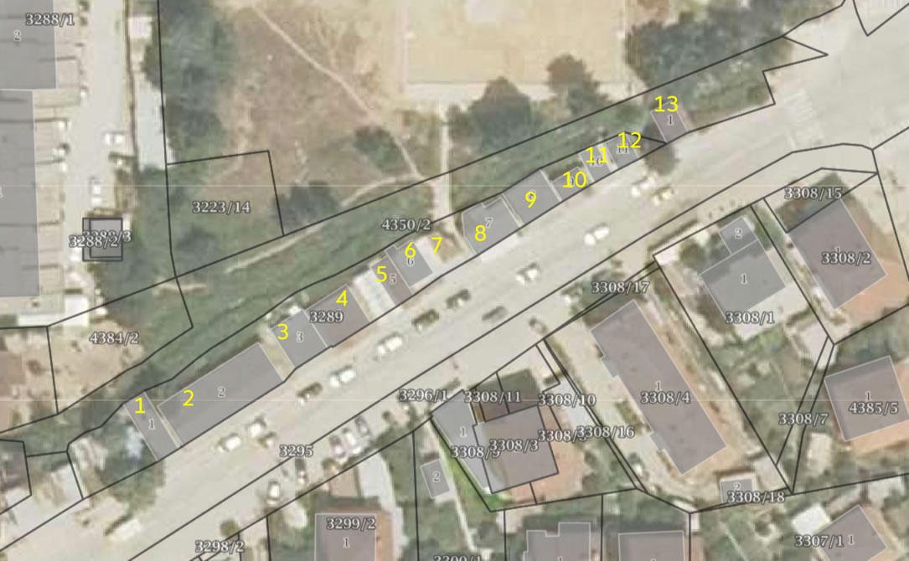
Lokacioni B (11 objekte)
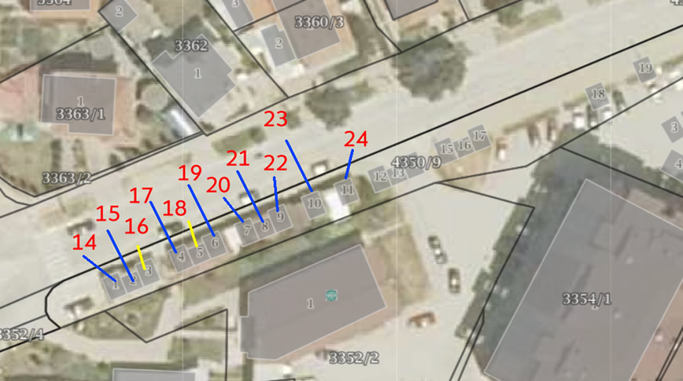
Fotografitë e mëposhtme tregojnë gjendjen aktuale të rrugës Boris Kidriç, pranë vendndodhjes A.
